Карточка 8 «Поиск и сортировка в БД»

Задача 1. В файле «Задача.xlsx» приведён фрагмент базы данных «Продукты» о поставках товаров в магазины районов города. База данных состоит из трёх таблиц. Таблица «Движение товаров» содержит записи о поставках товаров в магазины в течение первой декады июня 2021 г., а также информацию о проданных товарах. Поле Тип операции содержит значение Поступление или Продажа, а в соответствующее поле Количество упаковок, шт. занесена информация о том, сколько упаковок товара поступило в магазин или было продано в течение дня. Заголовок таблицы имеет следующий вид.
ID операции | Дата | ID магазина | Артикул | Тип операции | Количество упаковок,  шт. | Цена,  руб./шт.
Таблица «Товар» содержит информацию об основных характеристиках каждого товара. Заголовок таблицы имеет следующий вид.
Артикул | Отдел | Наименование | Ед. изм. | Количество  в упаковке | Поставщик

Таблица «Магазин» содержит информацию о местонахождении магазинов. На рисунке приведена схема указанной базы данных. Заголовок таблицы имеет следующий вид.
ID магазина | Район | Адрес
На рисунке приведена схема указанной базы данных.

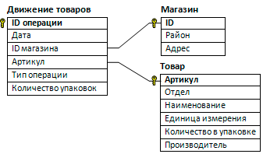
Используя информацию из приведённой базы данных, определите, на сколько увеличилось количество упаковок бурого риса, имеющихся в наличии в магазинах Октябрьского района, за период с 1 по 15 января включительно. В ответе запишите только число.

Задача 2. В файле «задача 2» приведён фрагмент базы данных «Продукты» о поставках товаров в магазины районов города. База данных состоит из трёх таблиц. Таблица «Движение товаров» содержит записи о поставках товаров в магазины в течение первой декады июня 2021 г., а также информацию о проданных товарах. Поле Тип операции содержит значение Поступление или Продажа, а в соответствующее поле Количество упаковок, шт. занесена информация о том, сколько упаковок товара поступило в магазин или было продано в течение дня. Таблица «Товар» содержит информацию об основных характеристиках каждого товара. Таблица «Магазин» содержит информацию о местонахождении магазинов. На рисунке приведена схема указанной базы данных.
Используя информацию из приведённой базы данных, определите минимальное увеличение запаса (в килограммах) среди всех товаров группы «Макароны» в магазинах Заречного района за период с 1 по 10 июня включительно.

Задача 3. В файле приведён фрагмент базы фрагмент базы данных «Аудиотека». База данных состоит из четырёх таблиц. Таблица «Альбомы» содержит записи о записанных альбомах, а также информацию о исполнителях. Таблица «Артисты» содержит записи о названии исполнителей. Таблица «Треки» содержит записи о записанных композициях, а также информацию о альбомах и жанрах. Поле Длительность содержит длительность аудиозаписи в миллисекундах, поле Размер содержит размер аудиозаписи в байтах, а поле Стоимость содержит стоимость аудиозаписи в рублях. Таблица «Жанры» содержит данные о названии жанров. На рисунке приведена схема указанной базы данных.
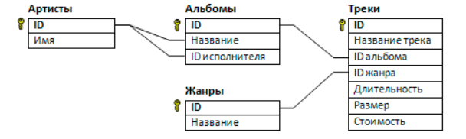
Используя информацию из приведённой базы данных, найдите суммарную длительность треков (в миллисекундах) в жанре «Alternative», сыгранных Крисом Корнеллом (Chris Cornell).

Задача 4. В файле приведён фрагмент базы данных «Фильмы». Таблица «Фильмы» содержит информацию о названии фильма, продолжительности фильма в секундах, бюджете фильма (в долларах) и о сборах с его показа (в долларах). Таблица «Режиссёры» содержит информацию о режиссёре, а таблица «Жанры» – жанрах, к которым могут относится фильмы. Поле ID в каждой таблице обозначает код объекта. На рисунке приведена схема указанной базы данных.
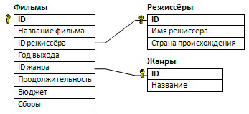
Используя информацию из приведённой базы данных, определите долю (в процентах) фильмов, снятых в СССР, среди всех фильмов, снятых с 1920 года по 1960 год (включительно) с бюджетом меньше $1000000. В ответ запишите только целую часть числа.

Задача 5. В файле «Задача 5.xlsx» приведён фрагмент базы данных «Продукты» о поставках товаров в магазины районов города. База данных состоит из трёх таблиц. Таблица «Движение товаров» содержит записи о поставках товаров в магазины в течение первой декады июня 2021 г., а также информацию о проданных товарах. Поле Тип операции содержит значение Поступление или Продажа, а в соответствующее поле Количество упаковок, шт. занесена информация о том, сколько упаковок товара поступило в магазин или было продано в течение дня. Таблица «Товар» содержит информацию об основных характеристиках каждого товара. Таблица «Магазин» содержит информацию о местонахождении магазинов. На рисунке приведена схема указанной базы данных.
Используя информацию из приведённой базы данных, на сколько, увеличилось количество упаковок товаров отдела «Конфеты», имеющихся в наличии в магазинах Заречного района, за период с 2 по 14 августа включительно. В ответе запишите только число.

Задача 6*. В файле приведён фрагмент базы фрагмент базы данных «Города и страны», описывающей различные страны, города и языки. База данных состоит из трех таблиц. Таблица «Страны» (код, название, континент, регион, площадь, год получения независимости, население, ОПЖ – ожидаемая продолжительность жизни, ВНД – валовый национальный доход, предыдущее значение ВНД, форма правления, идентификатор столицы). Таблица «Города» (идентификатор, название, код страны, район, население). Таблица «Языки» (код языка, код страны, название, является ли официальным, процент использования в стране). По некоторым значениям данных нет, в этом случае в таблице внесено значение NULL. На рисунке приведена схема базы данных.
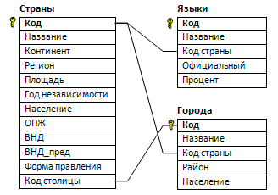
Используя информацию из приведённой базы данных, определите среднее население городов, расположенных в странах, население столицы которых превышает 1 000 000 человек, а одним из официальных языков является английский (English). В ответе запишите только целую часть числа.

Задача 7*. В файле приведён фрагмент базы данных «Пиццерия». База данных состоит из четырёх таблиц. Таблица «Клиенты» содержит данные о клиентах: фамилия, имя, отчество и место жительства. Таблица «Заказы» содержит записи о совершённых заказах. Поле Статус доставки содержит информацию о том был доставлен заказ или нет, если заказ был доставлен, то к цене заказанных блюд добавляется стоимость доставки. Таблица «Состав заказов» содержит подробную информацию о заказе, какое блюдо и в каком количестве было заказано. Таблица «Меню» содержит информацию о блюдах, имеющихся в пиццерии.
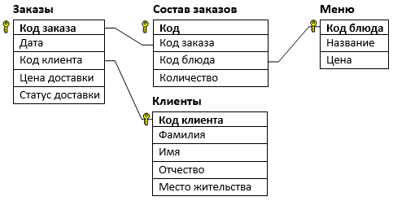
Используя информацию из приведённой базы данных, определите общую стоимость заказов на пиццы «Домашняя» (с учётом доставки), доставленных клиентам из г. Москва за июль 2020 года.

Задача 8*. В файле приведён фрагмент базы данных базы «Библиотека», описывающей движение книг в библиотеке. На рисунке приведена схема базы данных.
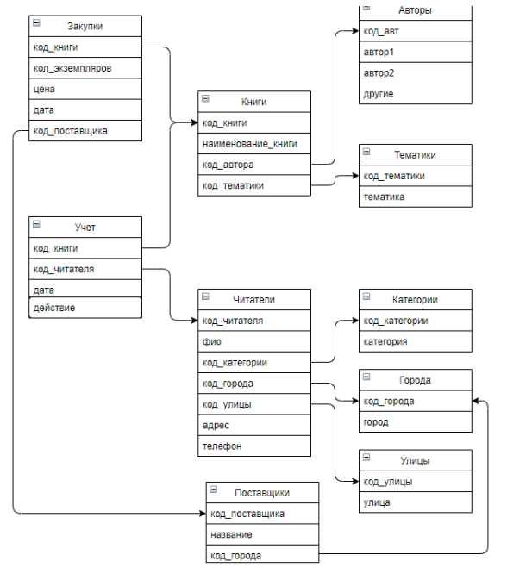
Используя информацию из приведённой базы данных, определите, сколько книг (в экземплярах) по тематике «Программирование» было закуплено в период с 1.01.2021 по 31.03.2021 включительно.

